起點  開始+2000 | 與雷鄂龍出發+1000 | 發現屍套龍+90 | 吃貓飯  +900 | 找到甜甜圈山+7000
遭遇蛇王龍-10000 | 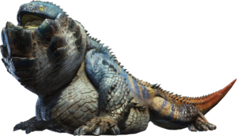  此相片 (作者: 未知的作者) 已透過 CC BY-SA-NC 授權  蠻鄂龍探險記 |  |  | 錢被梅拉露偷-9000
陷入無限輪迴-100 |  |  |  | 到達鮮肉森林+870
被留校查看-100 |  |  |  | 發現疏斬龍+50
自己變教材-100 |  |  |  | 喝奶油湖裡的奶油+1000
跌入白暮館-10000 |  |  |  | 被轟龍發現偷喝奶油+100
去夢幻湖+9000 | 發現霧瘴屍套龍+100 | 找到米酒洞窟+600 | 雷鄂龍的安慰+5000 | 蠻鄂龍告白失敗-50000

